LabSim 系列实验总报告
报告日期 2026年10月19日 实验范围 2026年10月10日至19日
本文汇总 LabSim 从独立物理抓取、数据管线接入、亚毫米插入，到视频参考场景、外部资产替换和碰撞支撑修正的实际工作。实验代码基线为 e4d7624333d961eef2e196ce31b4f7ddc34f8f9e；各阶段原始结果与运行快照是实验版本的依据。本次汇总核对了历史代码、配置、报告及保存结果，没有重新运行仿真或训练。
目前已经建立可运行、可记录、可回放的科学实验操作原型，并在合成资产上完成完整器皿装载和受控偏差实验。外部文件尺寸资产的完整装载仍未通过：ext02 完成支撑、抓取和搬运，但停在松爪前检查。V0 的代理场景成功不能替代外部资产的物理或配套验证。尚无真实机器人操作、真实仪器标定或真实测量结果验证。
最新接续任务为 V0_demo01，要求通过明确标注的工程工装完成连续取放装载，并单独保留 native_pair 受阻结果。该任务在本文汇总时尚未执行，其后续结果应另行记录，不能回填为 ext02 已完成。

1 一览与版本沿革
阶段 | 实际完成 | 实际结果与边界
minimal_pick | 独立 Franka 烧杯场景、物理抓取、GUI、USD | 专家抓取和动作物理回放成功；固定初态
最小任务数据接入 | 双 RGB、状态、真实下发动作、ACT/DP 接口 | 两条专家记录；短训练与检查点运行只验证工程链路，学习策略未抓取成功
minimal_precision_insertion | 合成直孔插入、X 偏差扫描、独立判分 | 相邻 0.05 mm 网格可观察到结果变化；边界受接触与求解配置影响
lab_cuvette_loading V0 | 参考真实视频和照片的参数化代理场景 | 标准、随机、采集与回放的声明批次通过；资产和动力学未真实校准
V0 资产依据核查 | 只读检查源码、参数和 USD | 确认新资产来自 Python Cube 组合，而非图像三维重建
V0_ext01 | 外部 USD/OBJ 的可追溯接入与关口 | 加载和坐标核查通过；原生装载身份及几何关口未通过，桌面释放倾倒
V0_ext02 | A/B/C 碰撞分析、厚壁支撑、抓取搬运诊断 | 新支撑方案通过；释放前检查仍失败，未执行新松爪和五次完整重复

日期 | 关键提交 | 形成的能力
10月10日 | 77b3253 | 独立最小场景和项目背景归档
10月10日 | 302c175 | minimal_pick 采集、训练和仿真测试入口
10月13日 | 039f862 | 亚毫米插入场景、扫描和验证报告
10月13日至14日 | 8a5a375 至 44b2cf4 | V0 场景、顺序批次、数据审计、回放和真实数据接口检查
10月15日 | 685528e、c82ab9f | 外部资产接入、几何关口和诊断数据资格隔离
10月19日 | 75a2ebb、e4d7624 | ext02 碰撞支撑修正、受阻释放诊断及补充报告

当前开发分支包含上述提交。main 保持 LabUtopia 上游基准 8df7278；没有把实验开发覆盖到 main。各阶段使用独立版本、配置和输出目录，失败及被替代分析保留。

2 研究背景与环境
LabSim 基于现有 LabUtopia 工程，目标是为科学实验操作建立可追溯的仿真任务和后续 benchmark 基础。背景规划书已按原始字节归档，讨论以 UV-Vis 样品装载等局部工位开展 Real to Sim 分层评估。规划建议不是已经完成的真实实验，也不自动等同于本系列已实现的功能。
现有环境为 Python 3.11、Isaac Sim 5.1.0.0、RTX 4090。本次读取的 Python 补丁版本为 3.11.16。插入、V0 和外部资产诊断主要采用 CPU PhysX；显卡用于 RTX 渲染，不能把有显卡或 SDF 属性误认为已经使用 GPU dynamics。控制以 60 Hz 为主，物理频率按实验为 120、240 或 480 Hz。新实验从空场景启动，复用机器人和必要单体资产，不加载完整 lab_001。
机器人使用工程内 Franka USD、Isaac Franka 接口和 Lula IK，下发关节位置目标。控制器能够读取仿真真值，尚未验证视觉识别策略。所有物理操作以碰撞、接触和摩擦驱动物体；器皿位姿只允许在初始化设置，不能用逐帧设位姿、绑定、冻结或关闭关键碰撞代替操作。
证据来源：背景说明、最小任务说明、原视频任务规格。

3 最小物理抓取与数据管线

3.1 场景与物理操作
从空 Stage 创建地面、固定桌子、灯光、Franka、空烧杯及观察视角。机器人复用 assets/robots/Franka.usd。烧杯视觉网格从上游 lab_001 的单体网格离线提取，保留杯口和空腔，再缩放至约 60 mm 外宽、72.1 mm 高；运行场景不引用完整实验室。其不透明外观、80 g 质量及摩擦等是演示设定，未真实标定。
脚本依次接近、下降、夹持、抬升和保持。成功依据为相对落稳初态抬高至少 5 cm、双指接触分别超过 0.01 N，并连续保持至少 1 秒。初版及 GUI 复测成功；打开夹爪负对照失败，短预算正确超时，导出 USD 在新进程重载后保持桌面支撑。
正式管线采集两条固定初态成功演示，每条 518 个控制帧、8.633 秒，最终提升 0.111837 m。动作回放重新执行关节目标，由物理结果判分，没有播放器皿位姿来制造成功。同初态两次成功只说明重复性，不能当作广泛场景成功率。

3.2 与原工程一致的数据能力
任务、控制器及采集器接入已有入口。记录双视角 RGB、8 维动作、9 维实际关节、物体位姿、接触、前后时间戳、终止标签和结果。动作监督来自真正下发的 actions，而不是下一帧测得的关节状态。obs 在动作前获取，next_state 在明确物理子步之后获取。
训练适配器处理 episode 边界、填充、失败过滤及训练集归一化。ACT 和 Diffusion 各执行两个训练批次的反向传播、一个验证批次和检查点保存。记录 loss 分别为 ACT 1.7060/1.9119、DP 0.9396/0.9758，仅是当次链路检查数值。短训练 ACT 检查点测试为 TIMEOUT，DP 为 FAIL，均未抓取成功。
远程协议通过本地 WebSocket 服务完成 33 次观测/动作收发并成功抓取；服务返回的是已有动作序列，证明协议兼容，不证明真实远程模型能力。本系列只有此早期阶段做过极短学习链路检查；后续插入、V0 和外部资产阶段没有开展策略训练、RL 或 VLA 训练。
证据来源：采集与训练说明、一条实际结果、录像 M01。

4 亚毫米偏差下的合成插入实验

4.1 建模与实验设计
新增 minimal_precision_insertion：平底刚性圆柱外径 10.0 mm、长度 50 mm、质量 20 g；直孔内径 10.6 mm、深 20 mm、无倒角并有底座。单侧名义间隙 0.3 mm。外壳、孔座和试管均为合成参数化资产，不代表真实仪器尺寸。
视觉与碰撞分离。试管由 96 个凸楔组成，孔壁采用 128 段静态三角网格保留空腔。相对理想圆的离散误差约为管 2.677 μm、孔 1.596 μm；读取了试管烹制数据，并用射线样本核查孔腔和底座。没有完整读取所有运行时孔壁三角形，不能据此排除全部碰撞误差。原生 USD Cylinder 因约 0.100 mm 查询边界偏差被排除。
机器人从已夹持、位于孔上方的状态开始，以 1 mm/s 下降。通过初始化沿 −X 平移整个孔座注入偏差，执行中孔座不再移动。X 扫描为 0、0.1、0.2、0.25、0.3、0.35、0.4、0.5、0.8 mm，每条件三次；控制 60 Hz，物理 120/240/480 Hz，分别 2/4/8 子步。无主动搜索或视觉纠偏，保留接触引起的被动移动。
判分根据实际深度、姿态、夹爪打开、撤离、释放后稳定和几何重叠进行，不按偏差数值直接打标签。成功候选深度为 18–20.05 mm，释放后稳定至少 1 秒，全程声明的几何重叠不超过 50 μm。检测考虑实际姿态、孔壁高度和底座，不只检查物体中心；算法适用范围受限于该近直立局部任务。

4.2 已运行数据与结果边界
数据组 | 条数 | 成功 | 受阻 | 物理异常
主扫描 | 81 | 45 | 33 | 3
同实际初态复核 | 36 | 18 | 15 | 3
接触及迭代单因素 | 9 | 4 | 4 | 1
GUI 中心插入 | 1 | 1 | 0 | 0

另完成 12 条无接触微动诊断；三条原生 Cylinder 对照因几何不匹配被排除，不混入正式结果。以上数据组用途不同，不合并成平台通用成功率。
物理频率 | 名义成功到非成功相邻区间 | 首次接触前实际 X 区间 | 右侧结果
120 Hz | 0.30–0.35 mm | 0.27615–0.32615 mm | PHYSICS_INVALID
240 Hz | 0.30–0.35 mm | 0.27757–0.32757 mm | BLOCKED
480 Hz | 0.30–0.35 mm | 0.27339–0.32339 mm | BLOCKED

实际偏差比注入名义值小约 22–27 μm，持握和跟踪状态不可忽略。同实际初态复核仍得到相同分类分布。上述区间是已采样相邻条件的结果变化范围，不是严格临界值或统计置信区间。

4.3 物理敏感性与受阻标签的含义
120 Hz 的名义 0.35 mm 代表轨迹接触后从实际约 0.326 mm 被动重新对齐至约 0.291 mm，能够继续插入至 18 mm 以上；释放后出现底座侵入，最终判 PHYSICS_INVALID。局部片段 M04 和完整录像 M05 来自同一次运行，局部继续插入不能当作整条成功。
contact offset 100 μm 的单因素条件在 0.35 mm 成功，但重叠约 47.99 μm，已靠近固定 50 μm 容差；位置迭代增为 64 后同条件受阻。contact offset 不等于位置精度，不能把任务变容易称为精度提升。全程 rest offset 保持零，没有通过改变有效孔径换取成功。
无接触 0.1、0.5、1、2 mm 微动用于分离控制误差，平均 TCP 目标误差约 0.010–0.015 mm。当前控制配置下可重复观察 0.05 mm 网格上的结果变化，但没有跨接触配置不变的边界，也没有真实机器人绝对定位精度结论。
证据来源：完整插入报告、主扫描记录摘要、同初态复核、单因素结果。图 P1、P2，录像 M02–M05。

5 视频参考器皿装载场景 V0

5.1 重现了什么
根据实际提供的双视角视频和四张实验室照片，恢复来源架、蓝色工作区、开盖白色仪器及黑色腔、腔内装载位、近邻结构、绿幕和双相机关系。视频为 143 帧、2.4 fps、59.584 秒；编码时间不能当作真实机器人控制时钟。照片中的机器人具体型号未确认，使用 Franka 代理。
视频支持接近、夹持、提取、搬运、对准、下降、释放和撤离的任务链。没有增加未观察到的关盖、光谱测量或回收动作。控制器可读取当前真值并使用持物偏移，属于工程专家，不是已学得的视觉策略。
器皿为 13×13×45 mm 空方杯代理，20 g；来源架 6×8 槽，目标内宽 15 mm、深 20 mm。新资产由 Python 参数化 Cube 组合生成：器皿底加四壁，架底与网格隔板，仪器外壳及四壁座。孔洞是分离实体之间的真实空隙。照片和视频提供外观与关系参考，没有进行摄影测量或视频自动三维重建。

5.2 完整任务与随机布局结果
完整阶段为接近来源、夹持、拔出、搬运、对准、插入、张开、撤离和稳定检查。独立判分要求实际装载深度至少 18 mm、正确朝向、脱离夹持、实际撤离和稳定至少 1 秒；与声明静态实体的 SAT 重叠不超过 0.25 mm。该原型容差不能称为真实精度。检测没有完整覆盖所有机器人网格与动态干扰器皿碰撞。
保存批次 | 完整成功数 | 用途 | 最大静态重叠
standard10_verified_V0 | 10/10 | 固定标准重复 | 0.010495 mm
appearance_check_V0 | 1/1 | 外观单独检查 | 0.010495 mm
layout_check_V0 | 1/1 | 布局单独检查 | 0.004576 mm
random_test_V0 | 20/20 | 声明范围内随机测试 | 0.015996 mm
collection_V0 | 20/20 | 独立种子演示采集 | 0.008815 mm
standard_replay_V0 | 1/1 | 标准动作物理回放 | 0.005050 mm
random_replay_V0 | 1/1 | 随机动作物理回放 | 0.004926 mm

七组共 54 条保存记录，用途分别为测试、采集和回放。另有保留验证 seed 4000、4001 各一次成功，以及 GUI 主入口检查。它们不能合并解释为真实场景泛化成功率。ACT/DP 仅验证数据 batch 可读，没有训练 V0 学习策略。
随机场景由配置和预先冻结的 seed 产生，改变架体 XY ±10 mm/yaw ±3°、仪器 XY ±5 mm/yaw ±2°、合法前排槽位和槽内 ±0.25 mm，以及光照 0.8–1.2 和材质色。测试 seed 2000–2019、采集 seed 3000–3019 分开，非法初态或物理失败保留，不能按专家成功与否替换种子。随机布局不是随机生成新的 CAD 模型，也未混入物理参数随机化。
每个正式 episode 都从自己的来源初态连续运行到最终判分，代表录像只选取其中部分；随机布局网格图只是初态缩略图，不能替代各自完整录像。动作回放重放关节目标，物体路径允许物理差异：标准/随机回放最大位置差约 0.454/0.337 mm，两条仍由实际判分成功。
同一进程多次换 Stage 曾出现相机节点问题，后改为每 episode 新进程、同 GPU 顺序运行。保留基础设施调试记录，不混入正式结果。真实导入接口目前只用合成夹具测试单位、坐标、动作语义、状态/后继状态对齐及新版本参数历史；没有真实校准数据。
证据来源：V0 任务规格、V0 完整结果、机器可读汇总、真实数据接口。图 V1、V2，录像 M06、M07。

6 资产创建依据核查
10月14日进行了只读核查，检查原任务指令、源码、参数、历史快照和保存 USD，没有重跑实验。结论是 V0 新建资产使用 Python 参数化基础形状；任务要求参数化和主要关系，并未明确强制 Cube、Python、CAD 或自动图像重建。几何路线属于实施选择。
对象 | V0 方法 | 外部版本方法 | 仍未真实校准
器皿 | 底加四壁 Cube，视觉/碰撞分离 | 外部 USD/OBJ 源网格；动态复合壁体碰撞 | 尺寸、材料、质量分布、摩擦
来源架 | 底和隔板共 17 个碰撞 Cube | 继续复用 V0 代理，没有外部来源架替换 | 槽尺寸、配套关系和合法初态
仪器外壳 | 七件外壳 Cube，加内部结构 | 原尺寸外部仪器实例网格、静态三角碰撞 | 实际型号、安装坐标和尺寸依据
装载座 | 仪器内四壁，共用底面 | 两候选原部件保留，身份未确认 | 目标座、方向、全深度限制净宽
机器人 | 复用工程 Franka USD 和 Lula IK | 仍复用相同来源机器人 | 真实型号、TCP、响应、质量惯量尺度

V0 的质量、尺寸、摩擦和接触配置是原型设定或继承值，不是厂家规格或实测。器皿空杯几何的惯量当时采用均匀实心外盒近似；外部版本改为闭合源壁体均匀质量积分，但质量仍假设 20 g。机器人继承 USD 的单位标记和惯量尺度未真实核实，运行时数值读回不等于真实动力学校准。
visual 与 collision 分离不自动保证碰撞正确；Cube 缺少 Mesh approximation 字段也不等于没有碰撞。USD 写入值、配置声明、API 回显和原生有效读回必须分别解释。资产可见、可碰撞、可操作、可记录和经真实校准是五个不同状态。
证据来源：V0 资产创建依据核查原报告、demos/lab_cuvette_loading/model.py 的 cuvette_parts 与 export_assets、config/lab_cuvette_loading/parameter_manifest.json。

7 外部文件尺寸资产接入 V0_ext01
用户提供的“奥凯.zip”包含 USD、OBJ、材质及脚本，没有原始 STEP 或实测尺寸图。保留原附件及其 SHA256，不执行包内 Python 脚本。源器皿可追溯至 TestTube_Baked.usd 和包内 OBJ；仪器来自 newnew4.usd。文件可追溯不等于真实型号或制造精度已确认。
处理单位、Y/Z 朝向、局部变换、实际顶点 AABB、原点和 instance proxy 后，五个派生 USD 独立加载通过。普通遍历未发现的仪器实例用 instance proxy 遍历读取，共八个实际网格实例，避免重复或遗漏。保持源文件物理尺寸，不为成功缩小器皿或改变仪器。
标准化器皿尺寸约 14.85×14.85×67.5 mm；仪器约 520.5×634.625×435.481 mm。两个候选部件部分截面的中央限制间距约 12.6 mm；在声明的居中、直立、竖直插入姿态下发生真实网格边界相交。这不是完整有效孔径，也不证明所有可能装配方向都不可能；目标身份和配套关系尚未确认。
旧来源孔 15 mm 与外部器皿 14.85 mm 只有约 75 μm 单侧名义余量，比 V0 的 13 mm 代理敏感得多。不能把 V0 的 ±0.25 mm 槽内扰动直接用于外部器皿；预留的 ±0.025 mm 也未获合法初态验证。原生配对与完整 standard/random 被关口阻止，不进行无依据的倾斜插入。
局部诊断包括自由落下、侧壁接触、旧架支撑、抓取初态和桌面夹持。桌面保持约 8.625 秒后释放倾倒，整条诊断失败。193 凸体方案出现约 0.312 mm 的查询外扩及 1146 个漏覆盖样本、约 0.28 mm 源几何桌面越界；这些指标的范围在 ext02 中进一步澄清，不能沿用为完整原生碰撞误差结论。
ext01 所有诊断 full_success=false，完整任务未执行；训练适配器拒绝这些非完整成功数据，没有改标签来制造训练 batch。V0 的 4036 个受保护文件内容哈希及旧 inode 复核不变。
证据来源：ext01 原始报告、阶段状态。图 E1，录像 M08。

8 碰撞与支撑修正 V0_ext02

8.1 把几何链拆开核查
A 是标准化源视觉材料网格；B 是送入 PhysX 前的碰撞输入；C 是实际原生运行表示。烹饪查询另记为 Cq，因为尚未完整导出所有原生顶点/面。分别检查 A→B、B→Cq、A→Cq，并以原生形状类型、射线及接触交叉核对。表面误差采用点到三角面距离和复合体并集，排除内部重叠面。
旧 0.3122769 mm 是特定体积样本的 A→Cq 外扩距离；主要新增差异出现在 B→Cq。旧 Cq 与原生射线最大差异约 19.398 mm，等价关系仍未知，不能称为已完整核查 C。原 1146 样本按同一 seed、源双精度网格和旧查询重现，三方向射线确认源内部归属；改用查询平面交集得到 1152，是定义改变，不得混用。
新方案从源材料识别厚底、四侧壁和圆角过渡，按高度分带；底分四个完整象限后共 28 块。局部坐标乘 1000、prim scale 取 0.001，世界尺寸保持原样。没有用大量薄三角片默认代表壁体，也没有缩小外轮廓、使用负 rest offset 或删墙掩盖误差。
测距曾受 trimesh 米制微小三角面的绝对容差影响，把支撑偏差误算为约 0.079 mm。通过数值尺度调整及独立三角距离计算，修正为 0.009516 mm；这修正了测量算子，没有放宽物理门槛。原始错误分析和勘误保留，源最低顶点计算的桌面穿透不受该问题影响。

8.2 支撑方案与实际限制
方案 | 支撑区域已观察误差 | 稳态源网格穿透 | 实际结论
原 193 凸体 | 0.516181 mm | 0.278913 mm | 未通过支撑门槛；Cq/原生仍有差异
25 块厚壁 毫米局部坐标 | 0.047887 mm | 0.007968 mm | 采样门槛通过
28 块厚壁 毫米局部坐标 | 0.009516 mm | 末三秒未观察到 | 选作支撑及抓取搬运诊断
SDF 标签 CPU 路径 | 面中心方向距离约 0.000052 mm | 单独支撑很小 | 原生为一个 TriangleMesh；机械臂加载时异常
极端局部坐标试验 | 无有效原生 C | 自由落体 | 原生零形状，明确失败反例

最小支撑场景只有器皿和桌面，从 5 mm 正间隙、零速度开始自然下落，记录 t=0 及全过程。固定工程门槛为支撑几何及稳态源穿透不超过 0.05 mm、连续静置 3 秒、漂移不超过 0.2 mm、姿态变化不超过 1°。源平底及假设质心投影具备直立支撑条件。
28 块方案独立支撑末三秒未观察到源网格穿透，源底间隙约 0.000068 mm，漂移约 0.000062 mm。但初始下落在约 0.0333 秒仍记录到 1.13123 mm 瞬态穿入；CCD 属性已写入，原生开关未独立读回。只能说稳态改善，不能说全过程穿透已解决。
28 块的外侧原生射线与 Cq 最大差异约 0.000656 mm；机器人场景 256 条射线与独立支撑场景一致。这仍是采样证据，不是严格全局上界。空腔局部填充约 0.11454 mm，仍不能证明 75 μm 配合可用。
SDF 属性 resolution=512、subgrid=6，并未令当前 CPU 路径成为 GPU SDF。实测原生一个三角网格、零凸体，SdfShapeView 无有效后端；机械臂加载时源桌面穿透约 0.1769 mm，未选用。名义网格尺度不是接触精度，没有迁移后端或升级环境。

8.3 抓取搬运通过 释放仍未执行
本轮保留 16 条支撑记录及 9 次机械臂开发诊断。试验包含缓存 IK、240/480 Hz、接触位置保持、惯量代理、竖直卸载、CPU 网格及 TGS 速度迭代对照；没有继续大规模参数搜索。两条降低预压/惯量代理路线出现搬运滑移，CPU 网格有物理异常。最终选用原 Franka、28 块器皿、240 Hz 物理/60 Hz 控制和 TGS 64/1，未真实校准。
最终阶段 | 判分 | 证据
独立支撑 | 通过 | 固定 3 秒工程窗口
双指抓取与抬升 | 通过 | 最大抬升 80.05 mm
保持 | 通过 | 实际合格保持约 11.03 秒
短距离搬运 | 通过 | 到达声明目标邻域并保持接触
松爪前支撑与低速 | 未通过 | 原生速度门槛未满足
OPEN 与 RETREAT | 未执行 | 37.50 秒处停止
释放后稳定与完整装载 | 未通过或未执行 | diagnostic_success=false；full_success=false

最终末三秒位置漂移约 0.001451 mm、姿态变化约 0.006594°、源穿透约 0.001187 mm，但原生速度峰值为 0.013252 m/s、1.764152 rad/s。原生线/角速度 RMS 约 6.259 mm/s、0.5887 rad/s，位姿差分约 0.133 mm/s、0.0082 rad/s。其差异机制未解释，不能仅凭画面近静止判为满足原先低速门槛，也不能把速度峰值说成肉眼可见的大幅摇晃。
旧结果名 PLACEMENT_SUPPORT_NOT_ESTABLISHED 表示复合门槛失败，不代表完全无支撑；独立分析细化为 PRE_RELEASE_UNSTABLE。原始结果和动作未改写。240/480 Hz 辅助对照曾因浮点时钟错开一个控制周期，不能宣称严格收敛；后改整数物理步，最终只证明同条件复现状态一致。
五次固定完整抓放没有启动，不能报告为 0/5。新松爪、撤离与释放后观察只有代码，未实跑到。全部诊断不进入完整装载成功训练索引。保护核查覆盖 4633 个文件、3708 个唯一 inode，零变化和零缺失。
证据来源：ext02 补充报告、最终独立判分、碰撞支撑对照、速度读数对照。图 E2–E4，录像 M09–M11。

9 释放倾倒与当前停止的差别
旧 ext01 在 22.0208 秒开始张爪时，器皿底部离桌 99.7206 mm、环境支撑为零。24.0042 秒附近右指仍约 0.2245 N 单侧接触；25.8583 秒首次短暂双指清空后又再接触。25.9042 秒倾角超过 2°，右指再接触约 2.23 N；26.0833 秒出现约 8.22 N 撞桌冲击，倾角约 23.44°，最终约 90°侧倒。
这支持“未下降至支撑面就松爪、单侧挂带与再接触、随后跌落撞桌”的解释，不能唯一分离摩擦、碰撞和未标定机器人动力学的贡献。ext02 加入了实际底部定位与松爪前检查，但最终仍保持夹持，没有完成新释放，因此旧倾倒修复尚未验证。
新接续指令已经允许为 V0_demo01 单独声明 demo_release 条件：停止向下顶压、完成承重交接、对称慢松爪、确认脱离再撤离，并以实际释放后稳定判分。原生速度继续记录和监测异常，不再作为唯一永久阻止松爪的条件。此路线与 ext02 原严格配置分开，尚不能记为完成结果。

10 统一的数据判分与能力范围
层级 | 已有能力 | 解释限制
观测动作 | 双 RGB CHW 256×256、8 维关节目标、9 维实际关节 | 不是视觉策略成功证据
时间对齐 | obs 在动作前，next 在明确子步后；冲量按当前 dt 换力 | 不同物理频率不能硬编码两个子步
逐物理步 | 物体位姿、速度、接触、TCP、阶段等 | 原生有效配置与属性回显分别标注
独立判分 | 读取实际状态、释放稳定和声明几何 | 仍受参考几何及检测覆盖范围限制
成功训练索引 | 完整任务成功与诊断进展分开，失败保留 | 不补零冒充未测量深度/穿透，不改成功标签制造 batch
真实导入接口 | 单位、坐标、关节名、动作语义与用途划分 | 只用合成夹具检查，未真实校准

最小抓取与合成插入、V0 已有主入口任务调用；ext01/ext02 是独立诊断与关口脚本，不能因复用了采集器就宣称已经完成外部资产完整任务注册和成功训练流程。最终 ext02 实际保存 2250 个控制帧、9001 个物理状态；H5 读取和时间对齐检查通过，尚未测量的完整仪器深度和目标误差没有填零。
目前没有完成：真实机器人/夹爪适配及操作、真实尺寸和动力学校准、配对 Real to Sim gap、真实光谱或化学结果、液体/玻璃破碎/软体可靠模拟、完整策略学习与泛化评估。所有阶段成功都只适用于其声明资产、初态、控制、判据和后端配置。

11 工程工作量与下一步
最费工作的是把可见资产变成可靠接触对象：微小形状烹制、单位与坐标、实例遍历、采样误差计算、原生读回、动作/接触时序、持握和释放，以及数据资格隔离。外观生成很快并不代表资产可操作，更不代表已校准。
没有按类别独立记录人工活跃时间，不能用文件时间戳或运行时间冒充人时。插入主扫描记录约 27.81 分钟仿真、57.86 分钟执行墙钟；同初态复核约 12.06/26.54 分钟。V0 标准 10 条约 208.96 秒仿真、421.26 秒 episode 墙钟。ext02 最终代表运行约 37.50 秒仿真、73.73 秒场景至终止、82.45 秒含导出清理。其启动、序列化和其他进程负载口径不同，不汇总成平台性能基准。
后续工作按最新授权推进：先完成支撑交接和一次实际释放；随后恢复来源、仪器、目标位与邻近障碍，建立 V0_demo01 连续状态机。native_pair 保留外部原尺寸与受阻状态；engineering_demo 可用独立、可见、有底和壁的新增工装，必须核查安装、可达性、完整路径及净空，不能写成原 CAD 器皿与原座已配套。
连续流程应为 RESET → APPROACH_SOURCE → GRASP → EXTRACT → TRANSPORT → ALIGN → INSERT → SUPPORT_TRANSFER → OPEN → RETREAT → VERIFY。完整成功要有实际取出、搬运、装载深度、双指脱离、实际撤离和至少 3 秒稳定；workflow_success、native_pair_success 和 physics_quality_flags 分别记录。先一条连续演示，再固定配置五次，稳定后才小范围随机。
恢复原生配套装载仍优先需要三类信息：目标座和插入方向标注；器皿与仪器的配套及型号关系；器皿外宽/底轮廓与目标全深度限制净宽、底面位置、公差的实测或厂家依据。真实标定应另立版本并划分校准、模型选择和独立验证数据，不能让最终验证数据参与调参。

12 GitHub 分享与复现入口
仓库：https://github.com/zez2001/LabSim
分享分支：codex/lab-cuvette-external-assets
分支入口：https://github.com/zez2001/LabSim/tree/codex/lab-cuvette-external-assets
仓库当前为 private；需要访问权限的 GitHub 账号才能查看或克隆。分享链接不自动赋予权限。本次不修改仓库可见性。
分支包含代码、配置、必要源/派生资产、阶段报告、精简结果摘要及本报告选取的 11 段代表录像。outputs、完整 H5/逐物理步轨迹和训练检查点仍未纳入版本管理；当前推送不等于上传本机数十 GB 的完整实验存储。各复制证据来源及 SHA256 见 source_manifest.json。
代码阅读可先跳过全部 LFS 下载，再按需获取本系列资产与图表：
GIT_LFS_SKIP_SMUDGE=1 git clone --single-branch \
--branch codex/lab-cuvette-external-assets \
https://github.com/zez2001/LabSim.git
cd LabSim
git lfs pull --include="assets/robots/Franka.usd,assets/beaker.usda,assets/lab_cuvette_loading/**,docs/**"
运行还需要兼容的 Isaac Sim/Python 环境；本仓库不包含本机 labutopia-env。安装与环境差异先按原工程要求处理，不把代码可克隆视作跨机器运行已验证。
实验 | 本机或现有兼容环境中的入口
最小抓取 GUI | bash demos/minimal_pick/run.sh
采集与动作回放 | demos/minimal_pick/pipeline.sh 及其 README
插入中心与扫描 | bash demos/minimal_precision_insertion/run.sh --offsets 0 --keep-open
V0 标准 随机与回放 | demos/lab_cuvette_loading/README.md
ext01 原生配对关口 | demos/lab_cuvette_external/README.md
ext02 受阻诊断复现 | demos/lab_cuvette_ext02/README.md

离线 ext02 几何/判分需要 USD 库路径，建议使用已有 usd_python.sh 包装器，而不是未配置 USD 路径的裸 Python：
bash demos/lab_cuvette_external/usd_python.sh -m demos.lab_cuvette_ext02.audit <支撑记录目录>
bash demos/lab_cuvette_external/usd_python.sh -m demos.lab_cuvette_ext02.analyze_table <trial目录>
本报告实验截止 ext02。之后 V0_demo01 的代码提交和结果应通过同一分享入口查阅新增版本文档，不将新结果混入旧报告。

13 代表录像索引
编号 | 内容 | 文件
M01 | minimal_pick 专家物理抓取成功 | 最小抓取
M02 | 合成中心插入成功 | 插入成功
M03 | 合成偏差插入受阻 | 受阻
M04 | 被动对齐局部片段 不是成功 | 局部片段
M05 | M04 对应完整轨迹 最终物理异常 | 完整异常
M06 | V0 标准完整装载 | V0 标准
M07 | V0 一个随机布局的完整装载 | V0 随机
M08 | ext01 旧释放倾倒 四倍慢放 | 旧释放失败
M09 | ext02 完整代表诊断 松爪前终止 | ext02 全程
M10 | ext02 放置检查近景 四倍慢放 | ext02 近景
M11 | ext02 最初下落异常 二十倍慢放 | 早期下落

录像按原运行或明确标注的单轨迹裁剪保存，没有拼接成一次虚构成功。Word 中的录像链接指向 GitHub 分支文件，Markdown 使用包内相对路径；画面和截图不能直接证明亚毫米测量精度。

14 证据图

图 S1 最小抓取实际画面
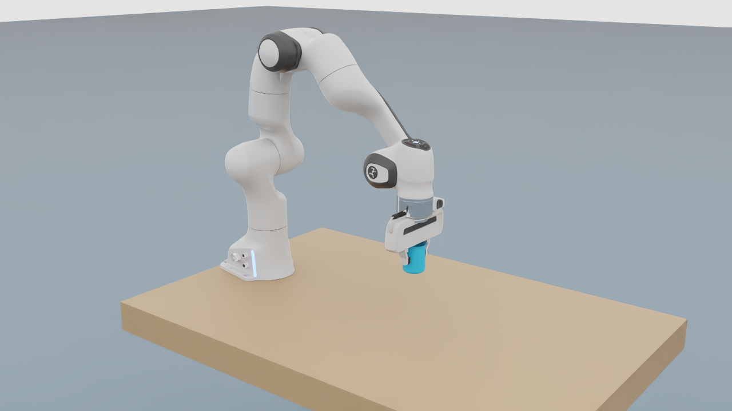
最小抓取 GUI 成功画面
既有 GUI 运行截图，用于展示独立场景和物理抓取。定量结果采用正式 518 帧采集记录，避免把不同复测中的提升数值混用。

图 P1 实际偏差与结果
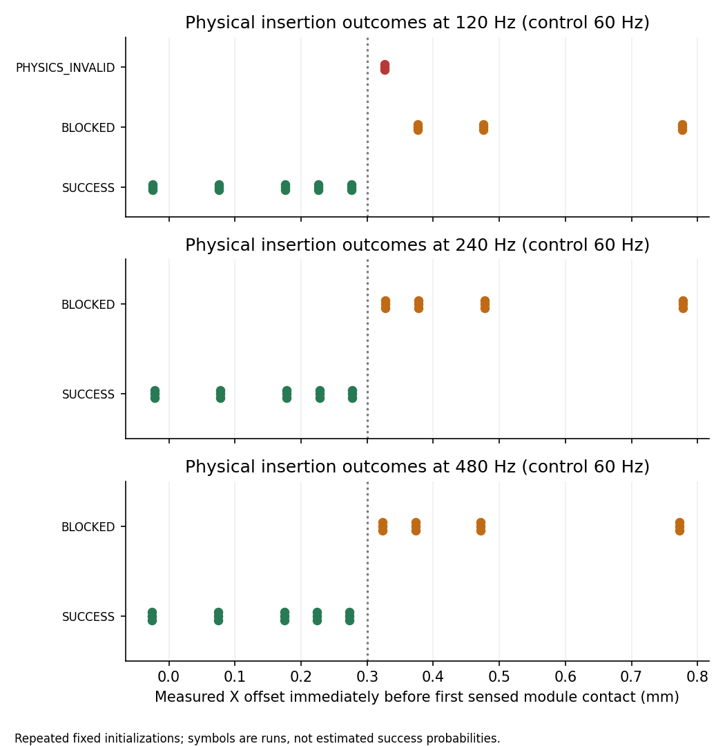
主扫描实际接触前偏差与结果
每点为固定条件重复，不是广泛场景成功概率。几何间隙只作参考，结果依据实际轨迹独立判分。

图 P2 偏差与最大插入深度
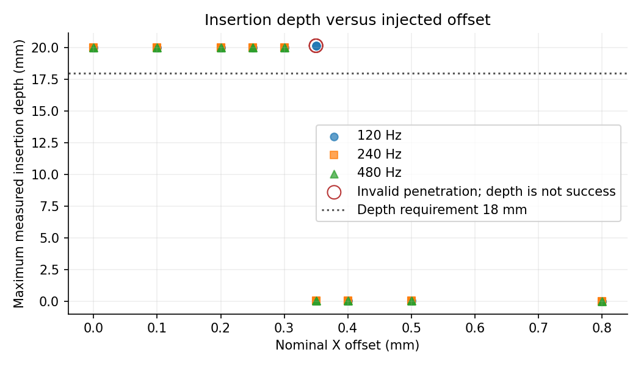
主扫描偏差与最大插入深度
达到较大深度仍可能因为释放后穿透或不稳定失败。成功不能只按最大深度判定。

图 V1 真实参考与 V0 场景关系
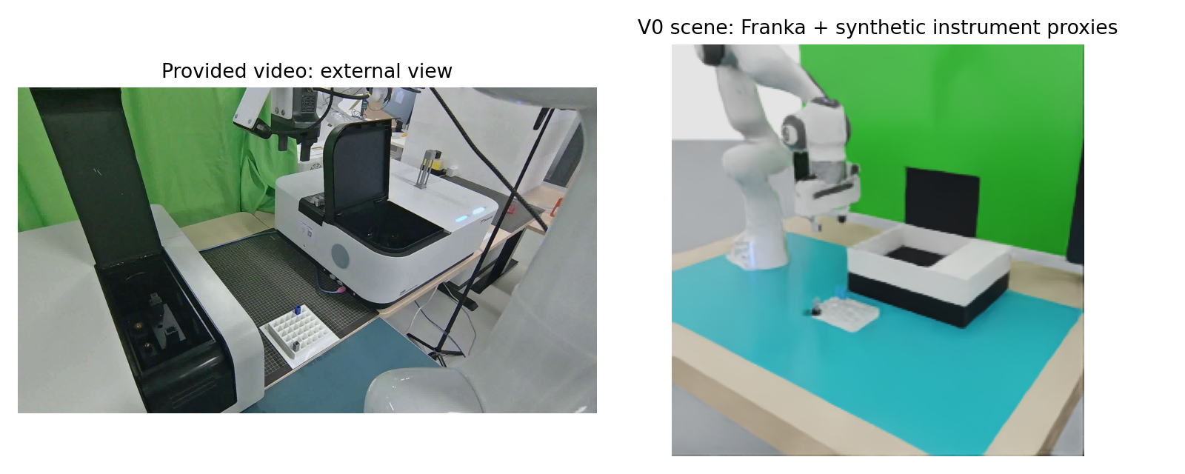
参考媒体和参数化 V0 场景对照
图像关系参考下的人工参数化代理，没有通过摄影测量或原始 CAD 恢复全部真实尺寸。

图 V2 V0 实际随机布局
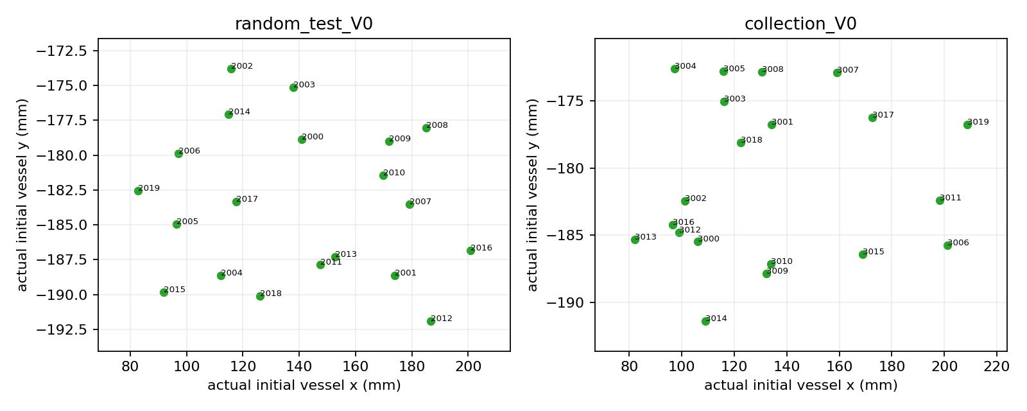
已采样随机初态缩略图
这里只展示布局差异；每个正式 episode 另有自己的连续轨迹和独立判分，不能把这张图当作完整随机录像。

图 E1 外部器皿与候选部件相交
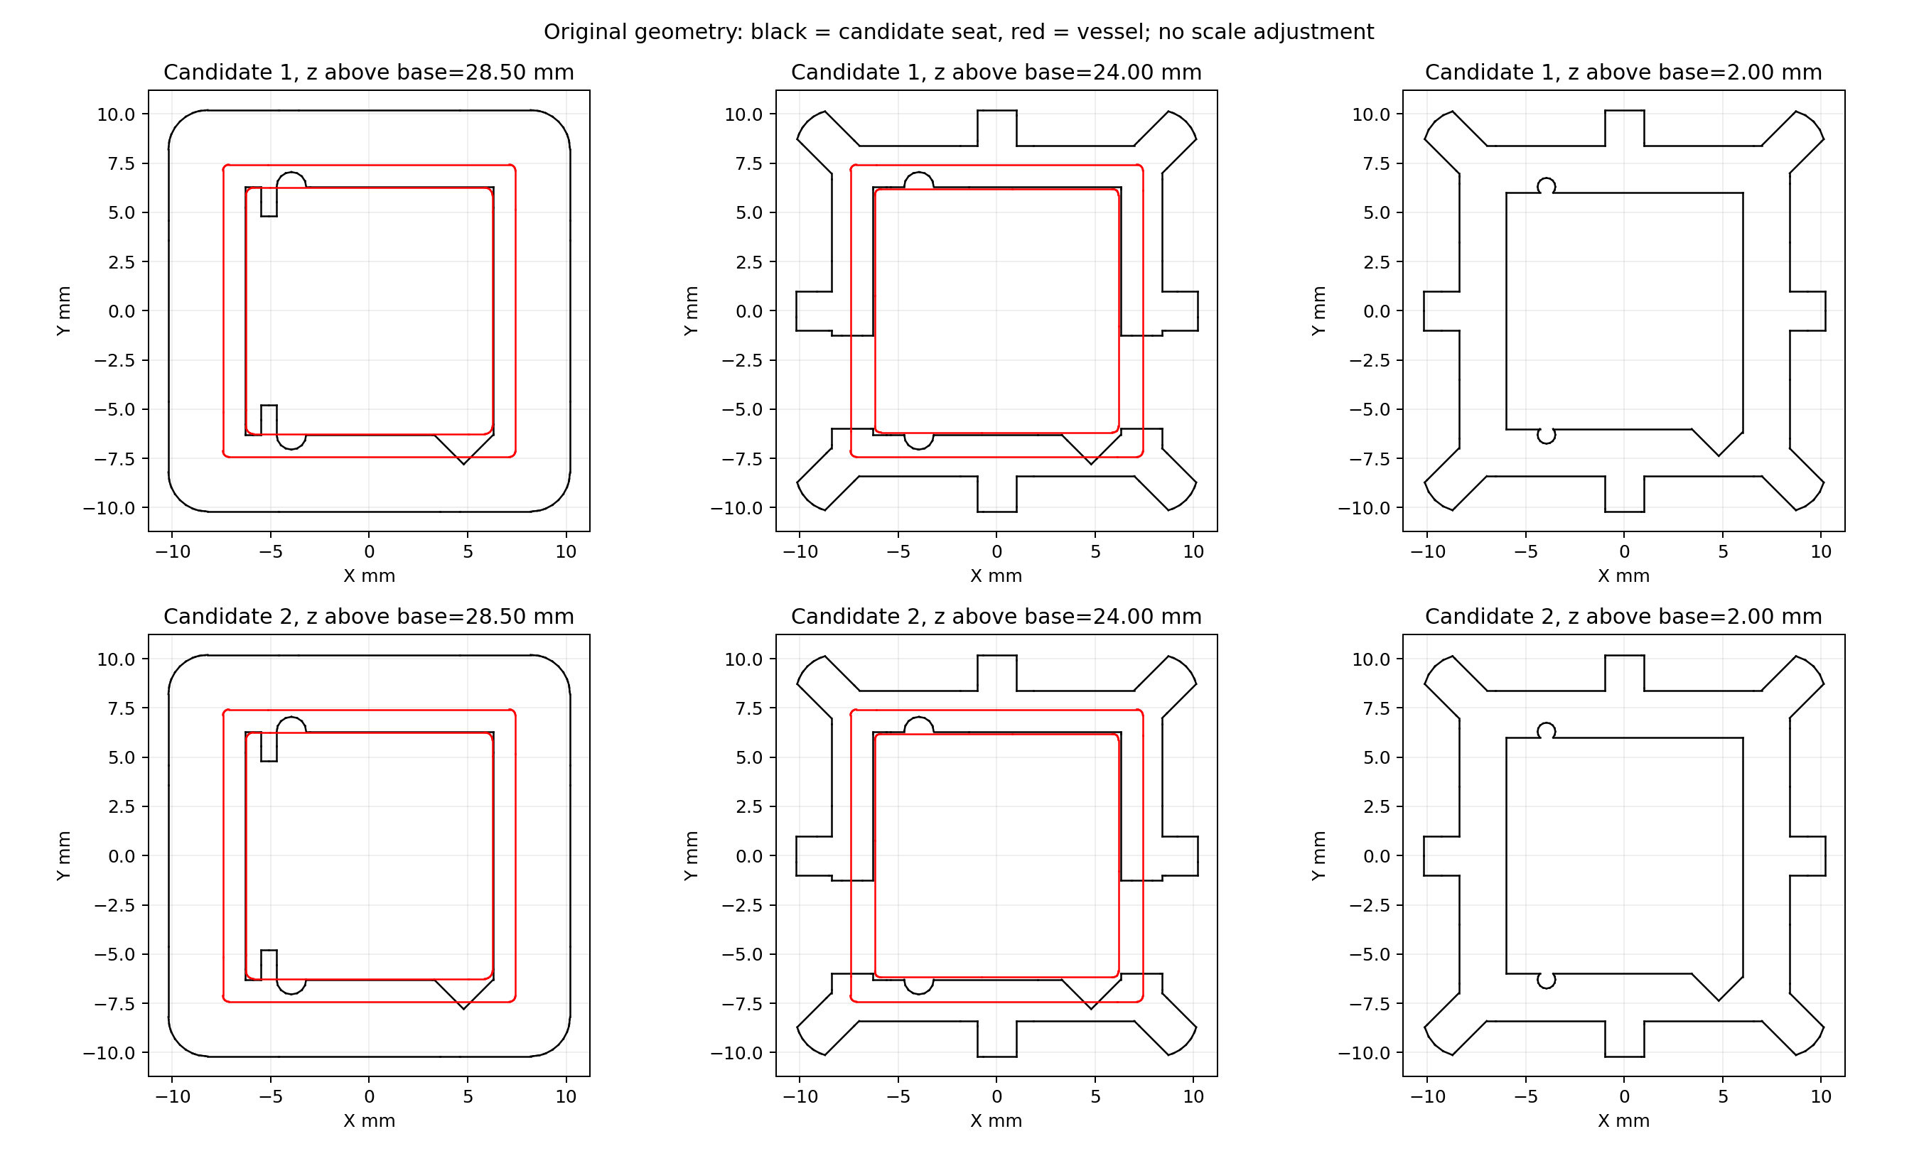
声明居中竖直姿态下的真实源网格截面
局部截面证明该声明姿态发生相交，不证明全部可能方向都不可行；候选目标身份仍未确认。

图 E2 源视觉 碰撞输入和查询表示
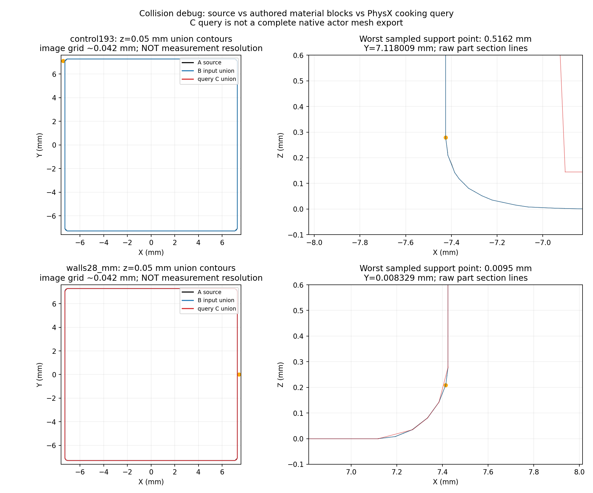
A B Cq 并集剖面与最差支撑样本
Cq 是烹饪查询，不等同完整原生 C。28 块支撑已观察误差约 0.009516 mm，仍是采样证据。

图 E3 自然落稳全过程
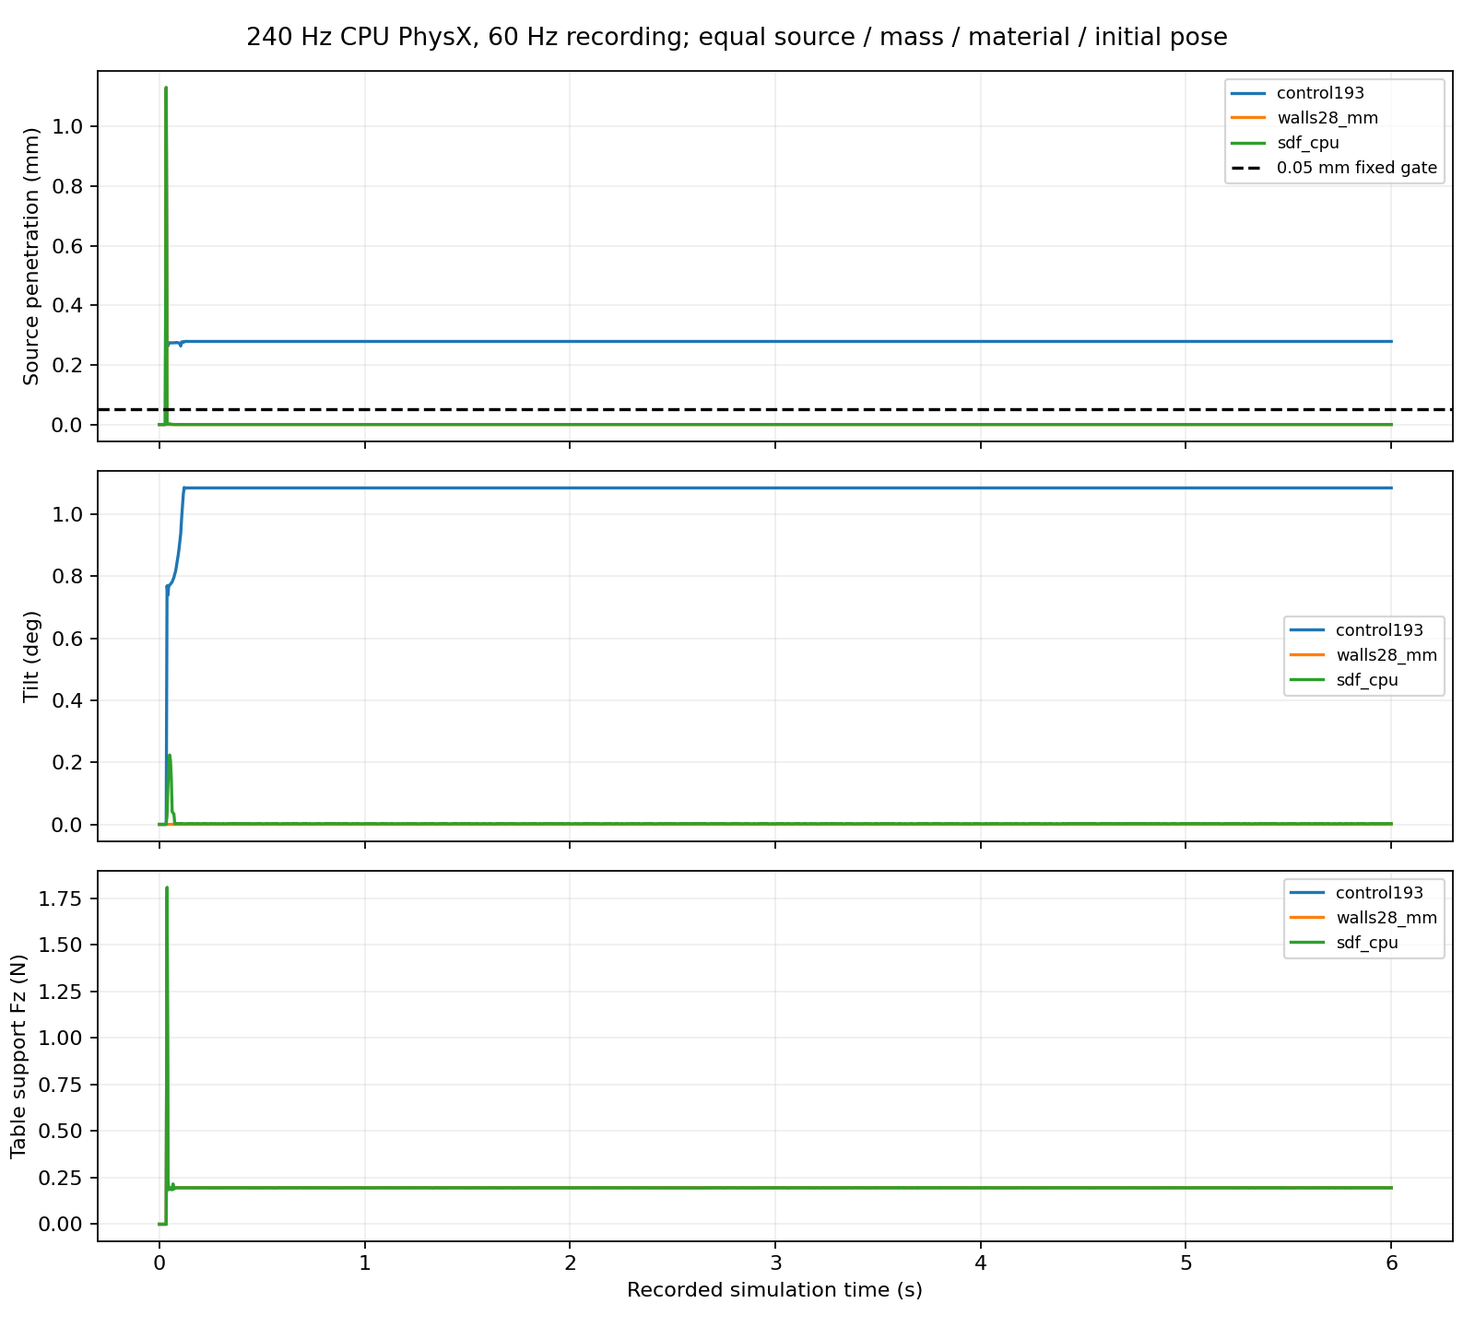
从初始化下落到静置的支撑记录
新方案稳态支撑改善，但早期约 1.13 mm 穿入仍保留，不能只用终帧宣称全过程正确。

图 E4 最终放置检查
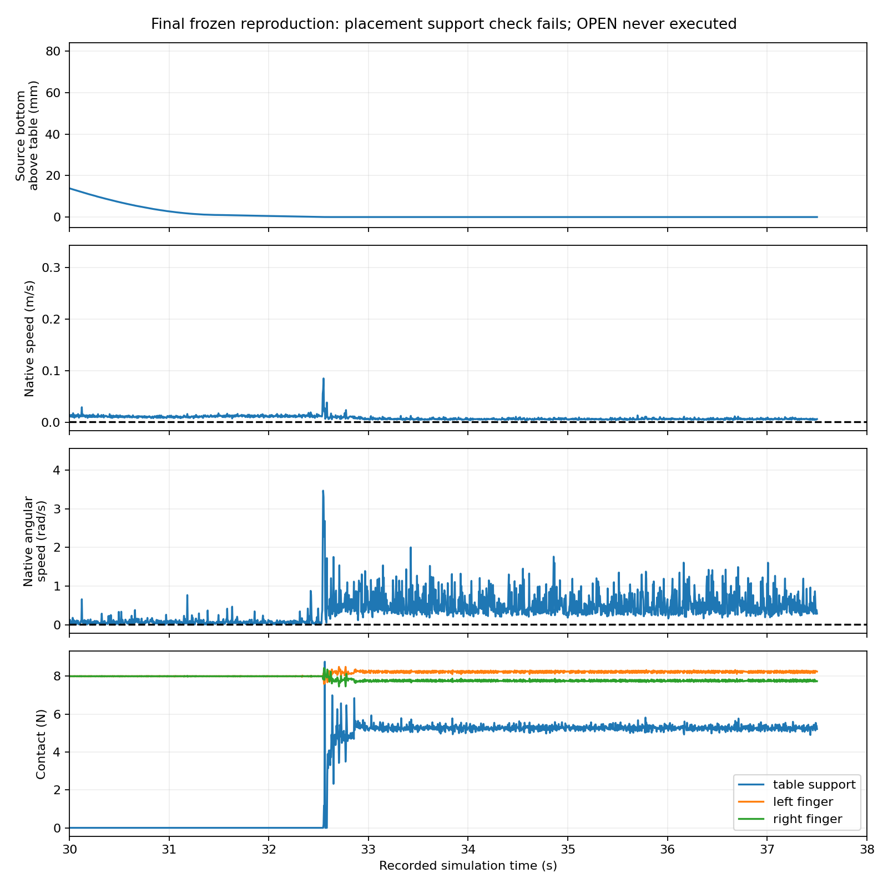
末端放置支撑力及原生速度
位姿变化小与原生速度较大同时出现。该图不是释放后稳态，最终没有进入 OPEN。
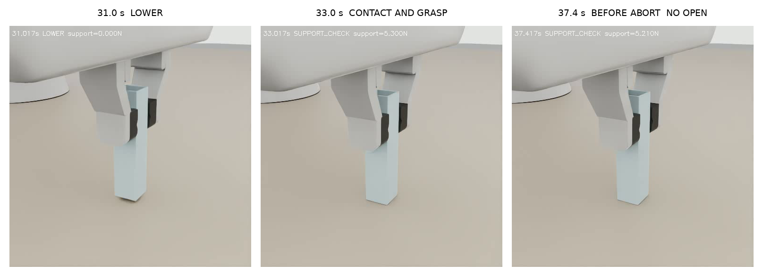
下降 接触和终止前的真实录像帧
三个时刻分别处于下降、已接触支撑和终止前；最后仍有双指夹持，不能标注为释放成功。

